07.06.2022г. | 4-А | Русский язык | Учитель: Иващенко Т.А.

Тема. Правописание безударных падежных окончаний имён существительных в единственном числе
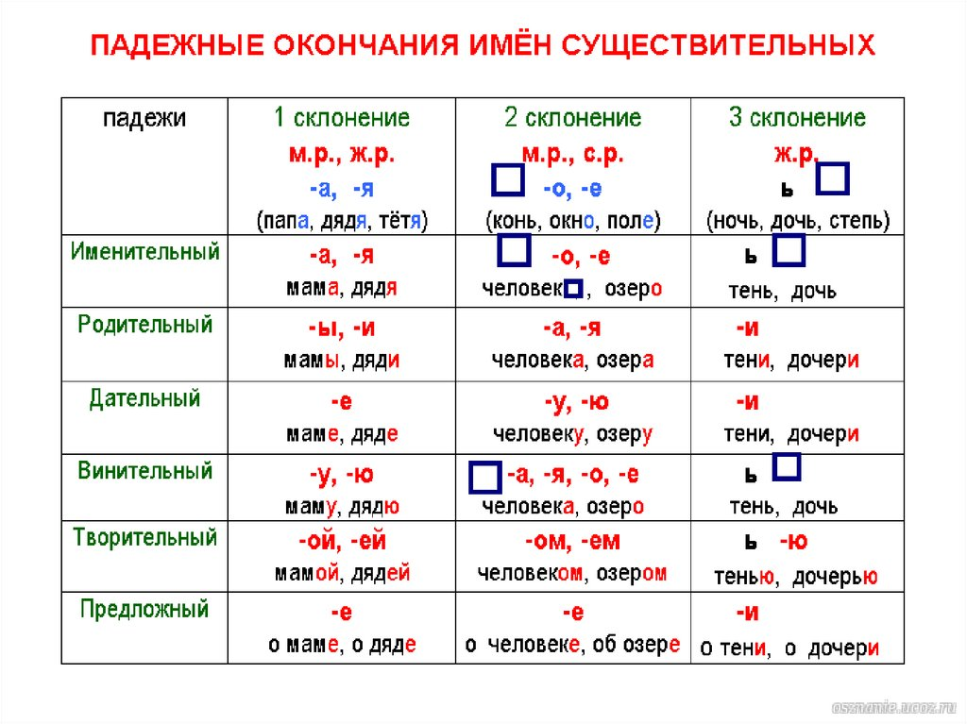
- Посмотри видео. Вспомни правописание безударных падежных окончаний имён существительных в единственном числе.
https://www.youtube.com/watch?v=X0OAW3Se73Y 5:36

- Пройди тест.

https://testedu.ru/test/russkij-yazyik/4-klass/pravopisanie-bezudarnyix-padezhnyix-okonchanij-imen-sushhestvitelnyix-v-edinstvennom-chisle-vo-vsex-padezhax.html

Фото или скриншот результата теста выслать на почту.
Консультацию в ходе изучения материала можно получить в телефонном режиме с 09.00 до 18.00 по телефону.

